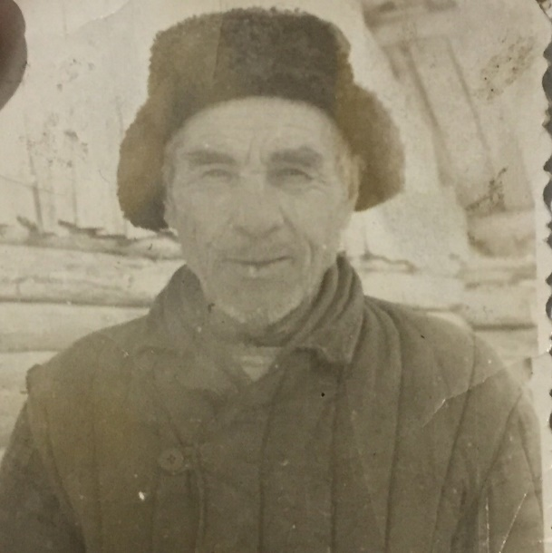
История моей семьи в годы Великой Отечественной войны

Нагимуллин Ахсан Асхатович
(1921-1988)

Моя история основана на устных рассказах моей матери. Мой прадедушка Нагимуллин Ахсан Асхатович родился в 1921 году в деревне Кандры-Кутуй , Туймазинского района Башкирской АССР.Закончил 8 классов школы , после работал у своего отца трактористом в колхозе . Когда началась война был призван на фронт . Попал в сухопутные войска , получил два ранения , был контужен . Месяц пролежал в госпитале . После лечения он вернулся в родную деревню. Служил в тылу . В 27 лет женился на моей прабабушке , они дружили с детства и учились в одном классе .
Через какое то время родились трое детей. Скончался в возрасте 67 лет .
После себя он оставил большое наследие, много детей, и крепкую семью , я очень благодарна за все и горжусь своим прадедушкой.

Низамутдинова Адель 9105

